ТРИОРТОГОНАЛЬНО АРМИРОВАННЫЙ КОМПОЗИТ
С МАЛЫМИ НАПОЛНЕНИЯМИ НИТЯМИ ПРИ БОЛЬШИХ ДЕФОРМАЦИЯХ СДВИГА

Ахундов В.М.

Национальная металлургическая академия Украины, г. Днепропетровск, Украина

РЕЗЮМЕ

Исследовано деформационное поведение армированного по трем взаимно ортогональным направлениям композита с малыми наполнениями нитями при больших деформациях сдвига. Изучение производится на базе прикладной теории, позволяющей с достаточной для практики точностью выполнять макромеханический анализ композитных материалов с малыми объемными содержаниями нитей арматуры. Рассматриваются качественные различия свойств триортогонально армированных композитов при больших деформациях по сравнению с их свойствами при малых деформациях. Выявляется макроскопическая потеря устойчивости данных композитных материалов при больших деформациях сдвига, которая не свойственна трехмерным композитам с большими объемными содержаниями нитей арматуры.

ВВЕДЕНИЕ

В [1] дана прикладная теория композитных материалов с малыми наполнениями нитями при малых и больших деформациях составляющих компонентов. Она имеет феноменологический характер и позволяет выполнять расчеты композитных материалов на макромеханическом уровне анализа. Теория базируется на понятии поля макроскопических перемещений, задающего положения осевых линий нитей в деформированной среде композита, и концепции макроскопических напряжений композита как обусловленных напряжениями в матрице и усилиями одноосного растяжения или сжатия в нитях арматуры. На основе сопоставления получаемых результатов с результатами расчетов по строгой каркасной теории [2], объединяющей микро– и макромеханический уровни анализа материала, выявляются объемные содержания нитей, при которых с достаточной для практики точностью можно по прикладной теории производить расчеты композитных материалов.
В [3] изложены результаты исследования больших деформаций макроскопически одноосного растяжения композита с эластомерной матрицей, образованного тремя системами одинаковых между собой нитей, расположенных с одинаковыми плотностями по трем взаимно ортогональным направлениям (по направлениям ребер куба). Настоящую работу можно рассматривать как продолжение [3]. В ней представляются результаты исследования на базе прикладной теории [1] триортогонально армированного композита при больших деформациях макроскопически чистого сдвига.
Исследованию ортогонально армированных композитных материалов посвящается значительной число работ, из которых как справочные выделим [4,5]. В них изучается поведение жестких композитов, составляющие которых испытывают малые деформации. В некоторых работах рассматриваются мягкие (с эластомерной матрицей) композиты, но также при малых деформациях [6,7]. Используемые при этом методы расчетов не распространяются на область больших деформаций композитов, в частности, при ограничениях, накладываемых на содержание нитей композитным материалом.

1. УСЛОВИЯ РАСЧЕТА ДЕФОРМАЦИИ СДВИГА
ТРИОТОГОНАЛЬНО АРМИРОВАННОГО КОМПОЗИТА

Среду композитного материала относим к базовой системе материальных декартовых прямоугольных координат ${\hat{х}}^{i}$. Макроскопическая деформация композита задается кратностями ${\hat{λ}}_{i}$ изменения длин ${\hat{х}}^{i}$ – координатных линий и углами ${\hat{ω}}_{\text{ij}}$ между координатными линиями ${\hat{х}}^{i}$ и ${\hat{х}}^{j}$ в макроскопически деформированной конфигурации композитного материала. Деформацию макроскопически чистого сдвига определяем величиной макрокоординатного угла ${\hat{ω}}_{\text{12}}$, составляемого ${\hat{х}}^{1}$¹и ¹${\hat{х}}^{2}$ – координатными линиями в деформированной макроконфигурации и «ведущего» нагружение сдвига композита в ${\hat{х}}^{1}$${\hat{х}}^{2}$ – координатной плоскости. Нагружение чистого сдвига также характеризуется вектором макроскопического напряжения ${\hat{σ}}^{1}({\hat{σ}}^{2})$ на ${\hat{х}}^{1}$$({\hat{х}}^{2})$ – координатной поверхности и направленным вдоль ${\hat{х}}^{2}$$({\hat{х}}^{1})$ – координатной линии в макроскопически деформированной конфигурации композита
${\hat{σ}}^{1}=$${\hat{p}}_{\text{12}}$${\hat{e}}_{2}$(${\hat{σ}}^{2}={\hat{p}}_{\text{21}}$${\hat{e}}_{1}$).
Здесь ${\hat{p}}_{\text{12}}({\hat{p}}_{\text{21}})$ – истинное макроскопическое напряжение чистого сдвига, представляющее собой единственную компоненту напряжения ${\hat{σ}}^{1}({\hat{σ}}^{2})$ относительно нормированного базиса $\hat{e}$_{i} системы координат ${\hat{х}}^{i}$ в деформированной макроконфигурации композита. Макрокоординатный угол ${\hat{ω}}_{\text{12}}$, задающий величину деформации сдвига композита, изменяли в интервале ${\text{90}}^{о}≥{\hat{ω}}_{\text{12}}≥{\text{40}}^{о}$.
Деформацию сдвига триортогонально армированного композитного материала изучали при текущей ориентации материала, при какой изучалась деформация растяжения (см. [3]). При начальной ориентации композита нити первой, второй и третьей систем армирования (первая, вторая и третья нити) направлены вдоль осей ${\hat{х}}^{1}$, ,${\hat{х}}^{2}$, ,${\hat{х}}^{3}$ применяемой базовой системы координат. Первый участок траектории ориентации соответствует повороту куба на угол $ϕ$ вокруг оси ${\hat{х}}^{3}$ по направлению против вращения часовой стрелки при наблюдении со стороны положительного направления оси. Первая и вторая нити располагаются при этом в координатной плоскости ${\hat{х}}^{1}$${\hat{х}}^{2}$. Угол поворота, образующего первый участок траектории ориентации композита, изменяется в интервале $0^{о}≤ϕ≤{\text{45}}^{о}$. Второй участок траектории ориентации композита определяется углом $θ$ поворота куба вокруг диагонали грани (основания), получившей после ранее выполненного поворота на угол $ϕ={\text{45}}^{о}$ направление координатной оси ¹${\hat{х}}^{2}$. Поворот производится по часовой стрелке при наблюдении со стороны положительного направления оси ${\hat{х}}^{2}$ в интервале $0^{о}≤θ≤{\text{90}}^{о}$. При любой величине угла ориентации $θ$ первая и вторая нити составляют с координатной плоскостью ${\hat{х}}^{1}$${\hat{х}}^{3}$ угол величиною ${\text{45}}^{о}$, а угол между третьей нитью и координатной осью ${\hat{х}}^{3}$ есть $θ$.
В случае начальной ориентации $ϕ=0^{o}$ главные оси упругой симметрии композитного материала 123 совпадают с осями базовой системы координат ${\hat{х}}^{1}$${\hat{х}}^{2}$${\hat{х}}^{3}$. При этой ориентации проходим к деформационным свойствам композита для сдвига в осях 12. В случае ориентации $ϕ={\text{45}}^{o}$ ($θ=0^{o}$) определяем деформационные характеристики композита в системе осей 1′2′3′ для сдвига в осях 1′2′, направленных по диагоналям грани куба (ось 3′ совпадает с осью 3). Угол ориентации $θ=\text{arctg}(1/{\sqrt{2}})=\text{35},{\text{264}}^{o}$ отвечает деформации композита в системе осей $\hat{1}\hat{2}\hat{3}$, связанных с направлением большой диагонали куба. При конечной ориентации $θ={\text{90}}^{o}$ приходим к деформационным характеристикам композита в системе осей 1′2′3′ для сдвига в осях 2′3′.
Материал матрицы описывали как слабосжимаемый на основе трехконстантного потенциала Левинсона–Буржеса [8] со значениями постоянных материала: параметр жесткости $Е_{m}=4$ МПа, параметр сжимаемости $ν_{m}=0,\text{49}$ и дополнительная константа $β_{m}=1$. Нити армирования моделировали как высокомодульные (по отношению к матрице) монотропные волокна из сжимаемого материала, описываемого двухконстантным потенциалом Блейтца [9] со значениями упругих постоянных $Е_{f}=\text{1000}$ МПа и $ν_{f}=0,\text{40}$. Принимается общее объемное наполнение нитями арматуры $f_{f}=0,1$ при коэффициентах армирования по отдельным системам $f_{1}=f_{2}=f_{3}=1/{\text{30}}$. При таких условиях экстремальные погрешности анализа композитного материала не превышают
8–10% в соответствии с результатами исследования [1].

2. РЕЗУЛЬТАТЫ РАСЧЕТА ДЕФОРМАЦИИ СДВИГА ТРИОРТОГОНАЛЬНО АРМИРОВАННОГО КОМПОЗИТА

На рис.1−5 изображены поверхности изменения параметров макроскопической деформации сдвига исследуемого композита в зависимости от макрокоординатного угла ${\hat{ω}}_{\text{12}}$ и углов ориентации $ϕ$ и $θ$. Поверхности линейных деформаций ${\hat{λ}}_{1}$, ${\hat{λ}}_{2}$, ${\hat{λ}}_{3}$, представляющих собой кратности удлинений координатных осей ${\hat{х}}^{1}$, ${\hat{х}}^{2}$, ${\hat{х}}^{3}$ в макроскопически деформированной конфигурации композита, приведены на рис.1 с обозначениями 1, 2, 3 соответственно. На рис.2 показаны обозначенные 1, 2 поверхности угловых деформаций ${\hat{ω}}_{\text{13}}$, ${\hat{ω}}_{\text{23}}$, представляющих собой координатные углы между осями ${\hat{х}}^{1}$ и ${\hat{х}}^{3}$, ,${\hat{х}}^{2}$ и ${\hat{х}}^{3}$ в деформированной макроконфигурации композита. Поверхность истинного макроскопического напряжения сдвига ${\hat{р}}_{\text{12}}$ приведена на рис.3. Поверхности представлены сечениями по углам ориентации с расстоянием ${\text{15}}^{о}$ между плоскостями смежных сечений, а также начальным ${\hat{ω}}_{\text{12}}={\text{90}}^{о}$ и конечным ${\hat{ω}}_{\text{12}}={\text{40}}^{о}$ сечениями по «ведущему» нагружение макрокоординатному углу. На рис. 4 и 5 аналогичным образом отображены поверхности, описывающие изменения параметров деформированной структуры композитного материала в зависимости от величины деформации сдвига и углов ориентации материала.
Поверхности ${\hat{λ}}_{1}$ и ${\hat{λ}}_{2}$, продолженные по углу ориентации $ϕ$, взаимно симметричны относительно плоскостей сечений $ϕ=0^{о}$ и ${\text{45}}^{о}$:
${\hat{λ}}_{1}({\hat{ω}}_{\text{12}},ϕ)={\hat{λ}}_{2}({\hat{ω}}_{\text{12}},2π−ϕ)$, ${\hat{λ}}_{1}({\hat{ω}}_{\text{12}},ϕ)={\hat{λ}}_{2}({\hat{ω}}_{\text{12}},π/2−ϕ)$.
Поверхность ${\hat{λ}}_{3}$ симметрична относительно плоскостей сечений $ϕ=0^{о}$ и $ϕ={\text{45}}^{о}$:
${\hat{λ}}_{3}({\hat{ω}}_{\text{12}},ϕ)={\hat{λ}}_{3}({\hat{ω}}_{\text{12}},2π−ϕ)$, ${\hat{λ}}_{3}({\hat{ω}}_{\text{12}},ϕ)={\hat{λ}}_{3}({\hat{ω}}_{\text{12}},π/2−ϕ)$.
Продолженные по $θ$ поверхности ${\hat{λ}}_{1}$, ${\hat{λ}}_{2}$, ${\hat{λ}}_{3}$ симметричны относительно плоскостей сечений $θ=0^{о}$ и $θ={\text{90}}^{о}$:
${\hat{λ}}_{i}({\hat{ω}}_{\text{12}},θ)={\hat{λ}}_{i}({\hat{ω}}_{\text{12}},2π−θ)$, ${\hat{λ}}_{i}({\hat{ω}}_{\text{12}},θ)={\hat{λ}}_{i}({\hat{ω}}_{\text{12}},π−θ)$, $i=1,2,3$.
Поверхности ${\hat{ω}}_{\text{13}}$ и ${\hat{ω}}_{\text{23}}$, продолженные по $θ$, удовлетворяют условиям тригонометрической симметричности относительно плоскостей сечений $θ=0^{о}$ и $θ={\text{90}}^{о}$:
${\hat{ω}}_{\text{13}}({\hat{ω}}_{\text{12}},θ)+{\hat{ω}}_{\text{13}}({\hat{ω}}_{\text{12}},2π−θ)=π({\hat{ω}}_{\text{13}}→{\hat{ω}}_{\text{23}})$,
${\hat{ω}}_{\text{13}}({\hat{ω}}_{\text{12}},θ)+{\hat{ω}}_{\text{13}}({\hat{ω}}_{\text{12}},π−θ)=π({\hat{ω}}_{\text{13}}→{\hat{ω}}_{\text{23}})$.
Продолженная поверхность ${\hat{р}}_{\text{12}}$, как и поверхность ${\hat{λ}}_{3}$, симметрична относительно плоскостей сечений $ϕ=0^{о}$ и $ϕ={\text{45}}^{о}$, $θ=0^{о}$ и $θ={\text{90}}^{о}$.
В плоскостях сечений поверхностей $ϕ={\text{45}}^{о}$ ($θ=0^{о}$) приведены кривые, соответствующие ориентациям композита в плоскости сдвига $ϕ=\text{44},9\text{.}\text{.}\text{.}$, $ϕ={\text{45}}^{о}$ и наклонной к плоскости сдвига ориентации $θ=0,0\text{.}\text{.}\text{.}$ (расчеты композита в случаях ориентаций, обозначенных как $ϕ=\text{44},9\text{.}\text{.}\text{.}$ и $θ=0,0\text{.}\text{.}\text{.}$, производились при значениях углов ориентации $ϕ=\text{44},{\text{99}}^{о}$ и $θ=0,{\text{01}}^{о}$ соответственно). Деформации композита при указанных трех ориентациях сильно различаются между собой при больших величинах сдвига. Одну из этих деформаций, которая отвечает наименьшей энергии упругого деформирования, рассматриваем как устойчивую. Устойчивая деформация сдвига имеет место при ориентации $ϕ=\text{44},9\text{.}\text{.}\text{.}$ и отвечающие данной деформации кривые определяемых параметров представляются сплошными линиями. Ветви неустойчивых деформаций при $ϕ={\text{45}}^{о}$ и $θ=0,0\text{.}\text{.}\text{.}$ показаны на рисунках пунктирными линиями. Для того или иного определяемого параметра ветви неустойчивых деформирований $ϕ={\text{45}}^{о}$и $θ=0,0\text{.}\text{.}\text{.}$ и ветвь устойчивого деформирования $ϕ=\text{44},9\text{.}\text{.}\text{.}$ могут совпадать между собой (по крайней мере, в пределах погрешностей численных расчетов ветвей деформирования или погрешностей представления графической информации).
Устойчивая при $ϕ=\text{44},9\text{.}\text{.}\text{.}$ деформация характеризуется макроскопической конфигурацией в форме прямого параллелепипеда с углами ${\hat{ω}}_{\text{13}}={\hat{ω}}_{\text{23}}={\text{90}}^{о}$ (при ${\hat{ω}}_{\text{12}}={\text{40}}^{о}$ линейные деформации ${\hat{λ}}_{1}=0,\text{997}$, ${\hat{λ}}_{2}=1,\text{654}$, ${\hat{λ}}_{3}=0,\text{963}$). Данную деформацию можно рассматривать как приобретенную в результате потери устойчивости деформации композита с ориентацией $ϕ={\text{45}}^{о}$ в плоскости сдвига или с ориентацией $θ=0,0\text{.}\text{.}\text{.}$ из плоскости сдвига ${\hat{x}}^{1}$${\hat{x}}^{2}$.
Деформацию сдвига при «строгой» ориентации $ϕ={\text{45}}^{о}$ можно рассматривать как растяжение композита вдоль первой нити, сочетаемое со сжатием вдоль второй нити. Деформация композита при $ϕ={\text{45}}^{о}$ характеризуется прямой конфигурацией и одинаковыми между собой кратностями удлинений ${\hat{λ}}_{1}$ и ${\hat{λ}}_{2}$(при ${\hat{ω}}_{\text{12}}={\text{40}}^{о}$ ${\hat{λ}}_{1}={\hat{λ}}_{2}=1,\text{407}$). Поперечная кратность удлинения ${\hat{λ}}_{3}$ при этой ориентации достигает своего абсолютного минимума (${\hat{λ}}_{3}=0,\text{846}$ при ${\hat{ω}}_{\text{12}}={\text{40}}^{о}$ ). Потеря устойчивости композита с ориентацией $ϕ={\text{45}}^{о}$ происходит при сдвиге ${\hat{ω}}_{\text{12}}={\text{72}}^{о}$, если в качестве критерия потери устойчивости считать величину ${\hat{λ}}_{1}$⎪${}_{ϕ={\text{45}}^{o}}$$−{\hat{λ}}_{1}$⎪${}_{ϕ=\text{44},9\text{.}\text{.}\text{.}}$$=0,\text{001}$. В свою очередь деформация композита с ориентацией $ϕ={\text{45}}^{о}$ является «более устойчивой» по сравнению с деформацией при ориентации $θ=0,0\text{.}\text{.}\text{.}$, которая характеризуется наибольшей для трех из рассматриваемых смежных ориентаций энергией упругого деформирования.
Конфигурация композита с ориентацией $θ=0,0\text{.}\text{.}\text{.}$ при нагружении сдвига приобретает форму косоугольного параллелепипеда (${\hat{ω}}_{\text{13}}≠{\text{90}}^{о}$, ${\hat{ω}}_{\text{23}}≠{\text{90}}^{о}$). В случае данной ориентации при величине сдвига ${\hat{ω}}_{\text{12}}={\text{40}}^{о}$ макрокоординатные углы из плоскости сдвига ${\hat{х}}^{1}$${\hat{х}}^{2}$ достигают своих абсолютно наибольших величин ${\hat{ω}}_{\text{13}}=\text{123},1^{о}$ и ${\hat{ω}}_{\text{23}}=\text{135},5^{о}$ (см. рис. 2). Деформация ${\hat{λ}}_{2}$ при этом достигает своего абсолютного максимума ${\hat{λ}}_{2}=1,\text{675}$, а две другие линейные деформации равняются ${\hat{λ}}_{1}=1,\text{403}$, ${\hat{λ}}_{3}=0,\text{963}$. Потеря устойчивости деформирования композита при $θ=0,0\text{.}\text{.}\text{.}$ с переходом на устойчивую ветвь деформирования при $ϕ=\text{44},9\text{.}\text{.}\text{.}$ также имеет место при ${\hat{ω}}_{\text{12}}={\text{72}}^{о}$, если в качестве критерия потери устойчивости принять ${\hat{ω}}_{\text{23}}$⎪${}_{θ=0,0\text{.}\text{.}\text{.}}$$−{\hat{ω}}_{\text{23}}$⎪${}_{ϕ=\text{44},9\text{.}\text{.}\text{.}}$$={0,1}^{o}$. Устойчивость деформирования при $θ=0,0\text{.}\text{.}\text{.}$ теряется с переходом на ветвь деформирования для ориентации $ϕ={\text{45}}^{о}$ при той же величине угловой деформации ${\hat{ω}}_{\text{12}}={\text{72}}^{о}$, если исходить из критерия ${\hat{ω}}_{\text{23}}$⎪${}_{θ=0,0\text{.}\text{.}\text{.}}$$−{\hat{ω}}_{\text{23}}$⎪${}_{ϕ={\text{45}}^{o}}$$={0,1}^{o}$. В обоих случаях имеет место потеря устойчивости при сдвиге композита из диагональной плоскости куба, которая связана с переходами к более устойчивым формам деформации сдвига в плоскости грани куба. (Различия между расчетными критическими значениями определяющего параметра ${\hat{ω}}_{\text{12}}$, отвечающими переходам от одной ветви деформирования к другой, зависят от выбора критерия и от погрешностей численных расчетов деформации композита при той или иной ориентации относительно нагружающего поля. Для рассматриваемого случая анализа композитного материала значения критической деформации являются весьма близкими между собой и практически ${\hat{ω}}_{\text{12}\text{kr}}={\text{72}}^{о}$ для всех возможных переходов между ветвями деформирования).
На рис.1 вместо девяти кривых деформирования (по три на каждый из параметров ${\hat{λ}}_{1}$, ${\hat{λ}}_{2}$, ${\hat{λ}}_{3}$ для ориентаций $ϕ=\text{44},9\text{.}\text{.}\text{.},{\text{45}}^{о}$ и $θ=0,0\text{.}\text{.}\text{.}$) присутствуют шесть кривых. Это обусловлено тем, что кривые для ${\hat{λ}}_{1}$ при $ϕ={\text{45}}^{о}$ и $θ=0,0\text{.}\text{.}\text{.}$ различаются между собой в пределах погрешности отображения графической информации и представляются одной линией. В силу этой же причины ветви деформирования для ${\hat{λ}}_{2}$ и ${\hat{λ}}_{3}$, отвечающие $ϕ=\text{44},9\text{.}\text{.}\text{.}$ и $θ=0,0\text{.}\text{.}\text{.}$, представляются также одной линией для каждого из данных параметров.

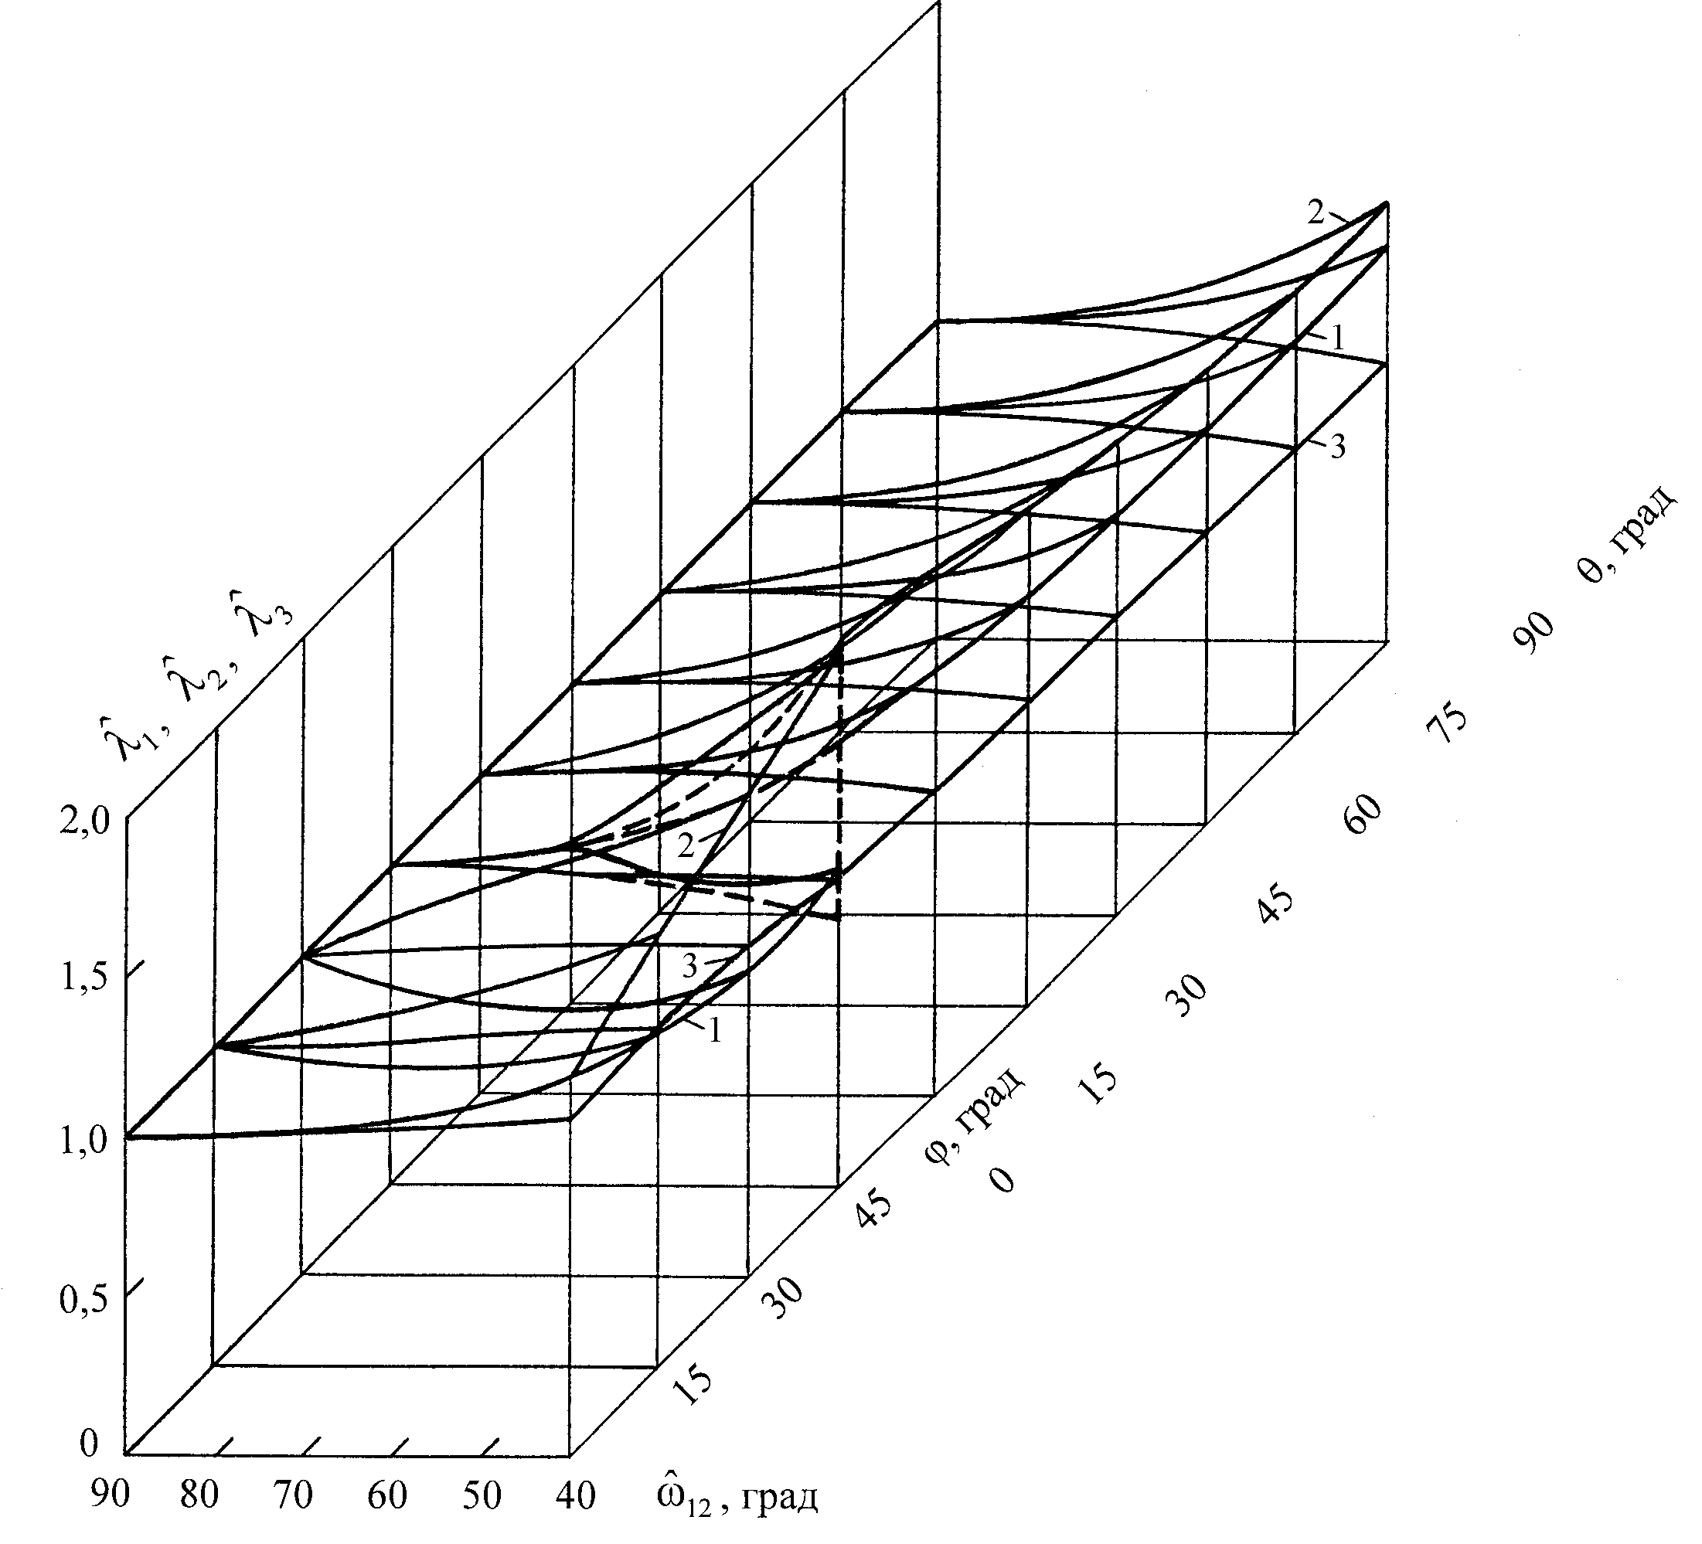

Рис.1. Зависимости линейных деформаций ${\hat{λ}}_{1}$(1), ${\hat{λ}}_{2}$(2) и ${\hat{λ}}_{3}$(3) триортогонально армированного композита от угловой деформации ${\hat{ω}}_{\text{12}}$ и углов ориентации $ϕ$ и $θ$.

На интервале ориентации $0^{о}≤ϕ≤\text{44},9\text{.}\text{.}\text{.}$, отвечающему устойчивой деформации сдвига композита в плоскости расположения первой и второй нитей, поперечная кратность удлинения ${\hat{λ}}_{3}$ весьма слабо изменяется в зависимости от обоих определяющих параметров ${\hat{ω}}_{\text{12}}$ и $ϕ$. На интервале $0,0\text{.}\text{.}\text{.}≤θ≤{\text{90}}^{о}$, отвечающему устойчивой деформации сдвига из диагональной плоскости куба, функция ${\hat{λ}}_{3}$ монотонно убывает по углу сдвига $π/2−{\hat{ω}}_{\text{12}}$ (в радианной мере), за исключением начальной деформации в окрестности ориентации $θ=0^{о}$. В зависимости от угла ориентации $θ$ величина ${\hat{λ}}_{3}$ изменяется слабо. Функция ${\hat{λ}}_{2}$ является монотонно возрастающей по углу сдвига $π/2−{\hat{ω}}_{\text{12}}$, монотонно возрастет по $ϕ$ (за исключением начальной стадии деформирования в окрестности ориентации $ϕ={\text{45}}^{о}$) и монотонно убывает по $θ$ (за исключением начальной стадии деформирования в окрестности ориентации $θ=0^{о}$). Функция ${\hat{λ}}_{1}$ ведет себя в зависимости от ϕ немонотонно. При $ϕ=0^{о}$, как и при $ϕ={\text{45}}^{о}$, величина ${\hat{λ}}_{1}$ совпадает с ведичиной ${\hat{λ}}_{2}$ (${\hat{λ}}_{1}$=${\hat{λ}}_{2}=1,\text{191}$ при $ϕ=0^{о}$ и ${\hat{ω}}_{\text{12}}={\text{40}}^{о}$). Величина ${\hat{λ}}_{1}$ на интервале изменения $θ$ возрастает по параметру $π/2−{\hat{ω}}_{\text{12}}$ и сравнительно слабо изменяется в зависимости от $θ$.

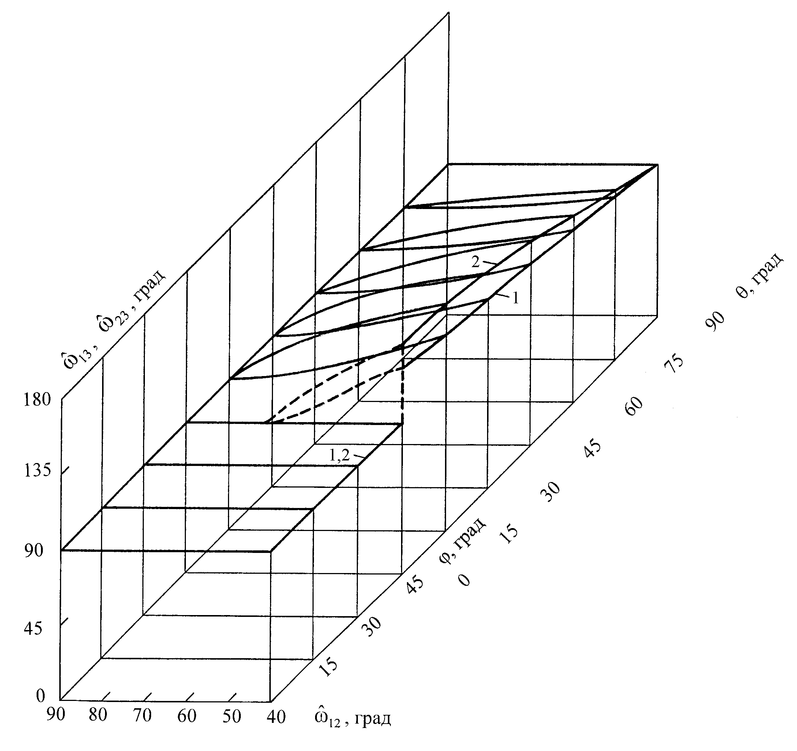

Рис.2. Зависимости угловых деформаций ${\hat{ω}}_{\text{13}}$(1) и ${\hat{ω}}_{\text{23}}$(2) триортогонально армированного композита от угловой деформации ${\hat{ω}}_{\text{12}}$ и углов ориентации $ϕ$ и $θ$.

На участке ориентации $0^{о}≤ϕ≤{\text{45}}^{о}$ макроскопически деформированная конфигурация композита имеет форму прямого параллелепипеда (${\hat{ω}}_{\text{13}}$=${\hat{ω}}_{\text{23}}={\text{90}}^{о}$), а на интервале ориентации $0^{о}<θ<{\text{90}}^{о}$ − форму косоугольного параллелепипеда с углами ${\hat{ω}}_{\text{13}}>{\text{90}}^{о}$, ${\hat{ω}}_{\text{23}}>{\text{90}}^{о}$ (см. рис.2). Обе функции ${\hat{ω}}_{\text{13}}$ и ${\hat{ω}}_{\text{23}}$ на интервале $0^{о}<θ<{\text{90}}^{о}$ монотонно возрастают по углу сдвига $π/2−{\hat{ω}}_{\text{12}}$ и монотонно убывают по углу ориентации $θ$. При этом угол искажения конфигурации композита из диагональной плоскости куба превосходит угол искажения конфигурации в диагональной плоскости куба (${\hat{ω}}_{\text{23}}>$${\hat{ω}}_{\text{13}}$). При ориентациях $θ=0^{о}$ ($ϕ={\text{45}}^{о}$) и $θ={\text{90}}^{o}$ угловые деформации ${\hat{ω}}_{\text{13}}$=${\hat{ω}}_{\text{23}}={\text{90}}^{о}$.

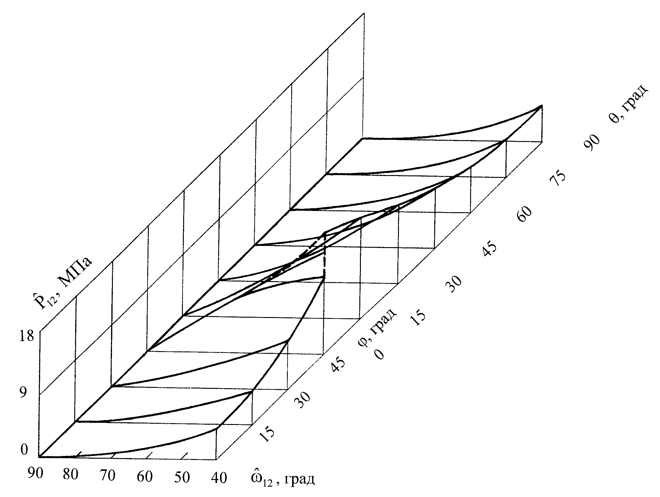

Рис.3. Зависимость макроскопического напряжения сдвига ${\hat{р}}_{\text{12}}$ для триортогонально армированного композита от угловой деформации ${\hat{ω}}_{\text{12}}$ и углов ориентации $ϕ$ и $θ$.

Макроскопическое напряжение сдвига ${\hat{р}}_{\text{12}}$ является монотонно возрастающей функцией в зависимости от $π$/2$−{\hat{ω}}_{\text{12}}$ при любой ориентации композита (см. рис. 3). Макронапряжение ${\hat{р}}_{\text{12}}$ возрастает вместе с увеличением угла ориентации $ϕ$ на участке $0^{о}≤ϕ≤{\text{45}}^{о}$ и убывает с увеличением $θ$ на интервале $0,0\text{.}\text{.}\text{.}≤θ≤{\text{90}}^{о}$. Для сдвига ${\hat{ω}}_{\text{12}}={\text{40}}^{о}$ при $ϕ=0^{о}$ макронапряжение принимает абсолютно минимальное значение ${\hat{р}}_{\text{12}}=4,\text{32}$ МПа на всей траектории ориентации композитного материала. При $θ={\text{90}}^{о}$ и ${\hat{ω}}_{\text{12}}={\text{40}}^{о}$ макроскопическое напряжение сдвига ${\hat{р}}_{\text{12}}=5,\text{12}$ МПа. «Неустойчивые» напряжения композита с ориентациями $ϕ={\text{45}}^{о}$ $(θ=0^{o})$ и $θ=0,0\text{.}\text{.}\text{.}$ при сдвиге ${\hat{ω}}_{\text{12}}={\text{40}}^{о}$ ${\hat{р}}_{\text{12}}=\text{14},7$ и 17,3 МПа соответственно, из которых последнее является абсолютно максимальным. «Устойчивое» при $ϕ=\text{44},9\text{.}\text{.}\text{.}$ и ${\hat{ω}}_{\text{12}}={\text{40}}^{о}$ напряжение сдвига ${\hat{р}}_{\text{12}}=\text{11},3$ МПа.
Приращение энергии деформации макроскопически чистого сдвига в расчете на единицу объема композита в недеформированном состоянии определяется по формуле
$${δW=−[{\hat{p}}_{\text{12}}{\hat{λ}}_{3}\text{sin \{}\hat{ω}}_{\text{23}}∂({\hat{λ}}_{1}{\hat{λ}}_{2}\text{cos \{}\hat{ω}{}_{\text{12}})/∂{\hat{ω}}_{\text{12}}]δ{\hat{ω}}_{\text{12}}=$$
$${=−[{\hat{p}}_{\text{21}}{\hat{λ}}_{3}\text{sin \{}\hat{ω}}_{\text{13}}∂({\hat{λ}}_{1}{\hat{λ}}_{2}\text{cos \{}\hat{ω}{}_{\text{12}})/∂{\hat{ω}}_{\text{12}}]δ{\hat{ω}}_{\text{12}}$$
(см. также [10]). Величину
${{\hat{b}}_{\text{12}}={\hat{p}}_{\text{12}}{\hat{λ}}_{3}\text{sin \{}\hat{ω}}_{\text{23}}∂({\hat{λ}}_{1}{\hat{λ}}_{2}\text{cos \{}\hat{ω}{}_{\text{12}})/∂{\hat{ω}}_{\text{12}}$${(={\hat{p}}_{\text{21}}{\hat{λ}}_{3}\text{sin \{}\hat{ω}}_{\text{13}}∂({\hat{λ}}_{1}{\hat{λ}}_{2}\text{cos \{}\hat{ω}{}_{\text{12}})/∂{\hat{ω}}_{\text{12}})$,
заключенную в квадратных скобках и стоящую перед приращением угловой деформации $δ{\hat{ω}}_{\text{12}}$, рассматриваем как определяющую сдвиговую жесткость композита при большой деформации чистого сдвига в ${\hat{х}}^{1}$${\hat{х}}^{2}$ – координатной плоскости.
Наименьшая жесткость композита имеет место для начальной ориентации $ϕ=0^{о}$, при которой первая и вторая нити располагаются по направлениям базовых осей ${\hat{х}}^{1}$ и ${\hat{х}}^{2}$. Наибольшая жесткость композита при сдвиге в плоскости расположения нитей первой и второй систем, «неустойчивая» при больших деформациях, проявляется для ориентации $ϕ={\text{45}}^{о}$, при которой диагональные плоскости куба армирования располагаются в ${\hat{х}}^{1}{\hat{х}}^{3}$ и ${\hat{х}}^{2}{\hat{х}}^{3}$ – координатных плоскостях. При ориентации $ϕ=\text{44},9\text{.}\text{.}\text{.}$ сдвиговая жесткость является наибольшей для интервала устойчивой деформации $0^{о}≤ϕ≤\text{44},9\text{.}\text{.}\text{.}$. Абсолютно максимальная жесткость композита для всей траектории ориентации композита при больших деформациях достигается для «неустойчивой» ориентации $θ=0,0\text{.}\text{.}\text{.}$, при которой одна диагональная плоскость куба располагается в ${\hat{х}}^{1}$${\hat{х}}^{3}$ – координатной плоскости, а другая диагональная плоскость повернута на указанный угол вокруг ${\hat{х}}^{2}$ – координатной оси относительно занимаемого ею положения при «строгой» ориентации $θ=0^{о}$. При ориентации $θ={\text{90}}^{о}$, при которой первая и вторая нити располагаются в ${\hat{х}}^{2}$${\hat{х}}^{3}$ – координатной плоскости по биссектрисам углов между координатными линиями в этой плоскости, а третья нить направлена по ${\hat{х}}^{1}$ – координатной линии, жесткость композита практически совпадает с жесткостью при ориентации $ϕ=0^{о}$ на интервале деформации ${\text{90}}^{о}≥{\hat{ω}}_{\text{12}}≥{\text{80}}^{о}$. На интервале ${\text{80}}^{о}≥{\hat{ω}}_{\text{12}}≥{\text{40}}^{о}$ жесткость композита при $θ={\text{90}}^{о}$ превышает жесткость при $ϕ=0^{о}$. Жесткости сдвига композита с ориентациями $ϕ=0^{о}$, ${\text{45}}^{о}$ и $θ={\text{90}}^{о}$при ${\hat{ω}}_{\text{12}}={\text{40}}^{о}$ относятся как
${\hat{b}}_{\text{12}}$⎪${}_{{\hat{ω}}_{\text{12}}={\text{40}}^{o},ϕ={\text{45}}^{o}}$/${\hat{b}}_{\text{12}}$⎪${}_{{\hat{ω}}_{\text{12}}={\text{40}}^{o},ϕ=0^{o}}$=5,2,
${\hat{b}}_{\text{12}}$⎪${}_{{\hat{ω}}_{\text{12}}={\text{40}}^{o},ϕ={\text{45}}^{o}}$/${\hat{b}}_{\text{12}}$⎪${}_{{\hat{ω}}_{\text{12}}={\text{40}}^{o},θ={\text{90}}^{o}}$=3,6.
Жесткости, «неустойчивые» для ориентаций $θ=0,0\text{.}\text{.}\text{.}$ и $ϕ={\text{45}}^{о}$, и «устойчивая» жесткость для ориентации $ϕ=\text{44},9\text{.}\text{.}\text{.}$ при деформации ${\hat{ω}}_{\text{12}}={\text{40}}^{о}$ относятся между собой
${\hat{b}}_{\text{12}}$⎪${}_{{\hat{ω}}_{\text{12}}={\text{40}}^{o},θ=0,0\text{.}\text{.}\text{.}}$/${\hat{b}}_{\text{12}}$⎪${}_{{\hat{ω}}_{\text{12}}={\text{40}}^{o},ϕ={\text{45}}^{o}}$=1,3,
${\hat{b}}_{\text{12}}$⎪${}_{{\hat{ω}}_{\text{12}}={\text{40}}^{o},θ=0,0\text{.}\text{.}\text{.}}$/${\hat{b}}_{\text{12}}$⎪${}_{{\hat{ω}}_{\text{12}}={\text{40}}^{o},ϕ=\text{44},9\text{.}\text{.}\text{.}}$=2,3.
Отметим в качестве общей тенденции для пространственно армированных композитов, что при малых деформациях сдвига жесткости композита с разными ориентациями различаются более значительно, чем при больших деформациях сдвига. Так, при деформации ${\hat{ω}}_{\text{12}}={\text{89}}^{о}$ (угол сдвига ${\text{90}}^{o}−{\hat{ω}}_{\text{12}}=1^{o}$) жесткости композита для указанных выше ориентаций относятся как
${\hat{p}}_{\text{12}}$⎪${}_{{\hat{ω}}_{\text{12}}={\text{89}}^{o},ϕ={\text{45}}^{o}}$/${\hat{p}}_{\text{12}}$⎪${}_{{\hat{ω}}_{\text{12}}={\text{89}}^{o},ϕ=0^{o}}$=13,4,
${\hat{p}}_{\text{12}}$⎪${}_{{\hat{ω}}_{\text{12}}={\text{89}}^{o},ϕ={\text{45}}^{o}}$/${\hat{p}}_{\text{12}}$⎪${}_{{\hat{ω}}_{\text{12}}={\text{89}}^{o},θ={\text{90}}^{o}}$=13,4.
(для области малых деформаций при заданной величине сдвига жесткость композита практически определяется макронапряжением ${\hat{р}}_{\text{12}}$). Такая эволюция жестокостей сдвига композита обусловлена соответствующими изменениями удлинений, ориентаций и плотностей расположения нитей в деформируемой конфигурации композита.

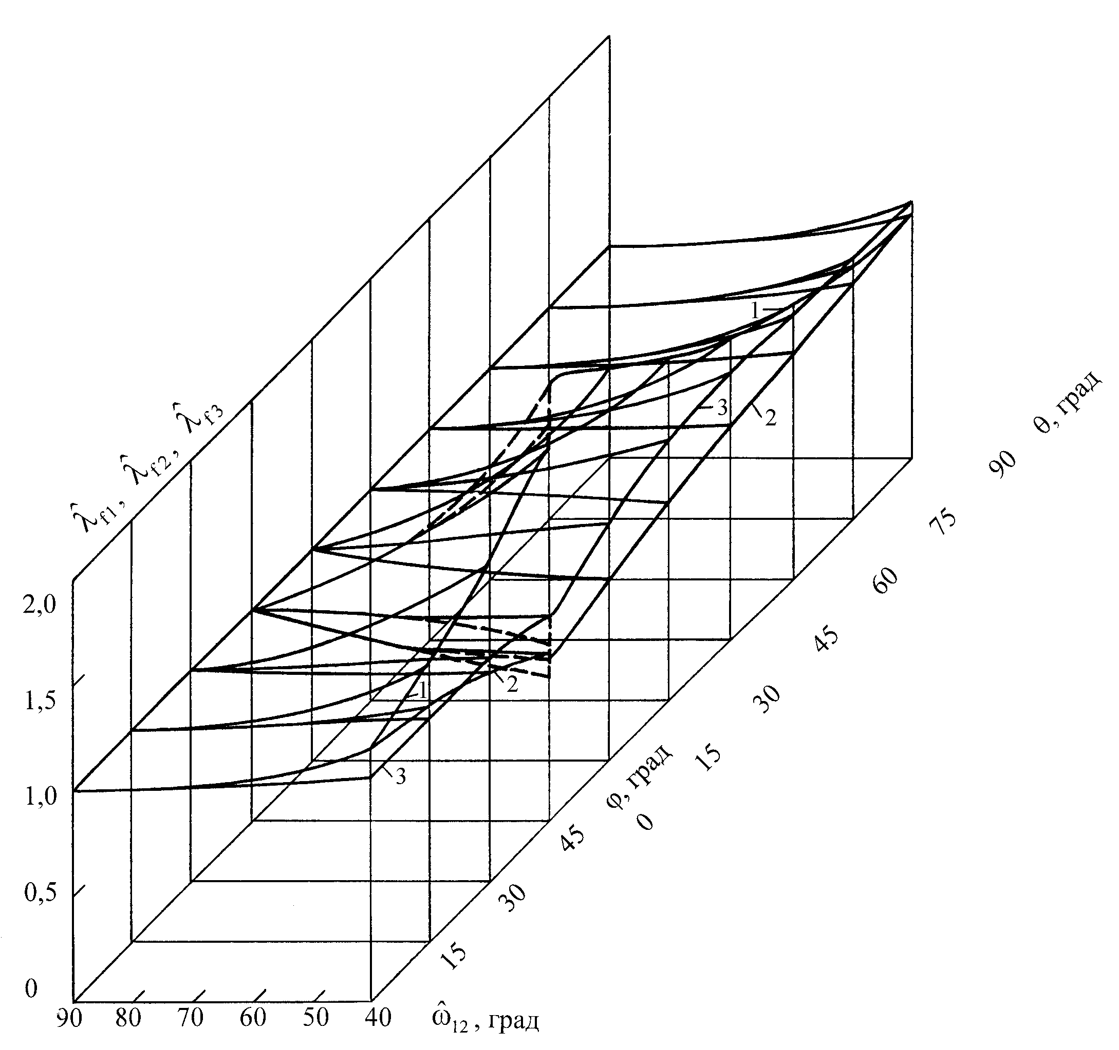
Рис.4. То же для удлинений ${\hat{λ}}_{f1}$(1), ${\hat{λ}}_{f2}$(2) и ${\hat{λ}}_{f3}$(3) нитей первой, второй и третьей систем.

На рис.4 показаны поверхности кратностей осевых удлинений ${\hat{λ}}_{f1},\text{.}\text{.}\text{.},{\hat{λ}}_{f3}$ нитей первой, …, третьей систем армирования. Поверхности удлинений нитей, продолженные по параметрам ориентации $ϕ$ и $θ$, удовлетворяют следующим условиям симметрий. Поверхности ${\hat{λ}}_{f1}$ и ${\hat{λ}}_{f2}$ симметричны относительно плоскостей сечений $ϕ={\text{45}}^{о}$, $θ=0^{о}$ и взаимно симметричны относительно плоскостей сечений $ϕ=0^{о}$, $θ={\text{90}}^{о}$ (условие взаимной симметричности относительно плоскости сечения $θ={\text{90}}^{о}$ выражается формулой ${\hat{λ}}_{f1}({\hat{ω}}_{\text{12}},θ)={\hat{λ}}_{f2}({\hat{ω}}_{\text{12}},π−θ)$). Поверхность ${\hat{λ}}_{f3}$ симметрична относительно плоскостей всех четырех «краевых» сечений $ϕ=0^{о},{\text{45}}^{о}$ и $θ=0^{о},{\text{90}}^{о}$. Нити первой системы при любой ориентации композита испытывают осевые растяжения в деформированной конфигурации (${\hat{λ}}_{f1}>1$ при ${\hat{ω}}_{\text{12}}<{\text{90}}^{о}$). Удлинение ${\hat{λ}}_{f1}$ всюду возрастает вместе с увеличением угла сдвига $π/2−{\hat{ω}}_{\text{12}}$. На участке $0^{о}≤ϕ≤{\text{45}}^{о}$ величина ${\hat{λ}}_{f1}$ является функцией, монотонно возрастающей по углу ориентации. Для сдвига в осях 12 $(ϕ=0^{о})$ ${\hat{λ}}_{f1}$ совпадает с удлинением ${\hat{λ}}_{f2}$ нитей второй системы и при ${\hat{ω}}_{\text{12}}={\text{40}}^{о}$ ${\hat{λ}}_{f1}={\hat{λ}}_{f2}=1,\text{191}$. Для сдвига в осях $1'2'$ при ${\hat{ω}}_{\text{12}}={\text{40}}^{о}$ с переходом от устойчивой ветви деформирования к неустойчивой удлинение первой нити получает скачок от значения ${\hat{λ}}_{f1}=1,\text{768}$ $(ϕ=\text{44},9\text{.}\text{.}\text{.})$ до значения ${\hat{λ}}_{f1}=1,\text{870}$ $(ϕ={\text{45}}^{о})$. В начале участка $0^{о}≤θ≤{\text{90}}^{о}$ функция ${\hat{λ}}_{f1}$ получает скачек при переходе от неустойчивой ветви $θ=0^{о}$ ($ϕ={\text{45}}^{о}$) к еще менее устойчивой $θ=0,0\text{.}\text{.}\text{.}$. При этом ${\hat{λ}}_{f1}$ для степени сдвига ${\hat{ω}}_{\text{12}}={\text{40}}^{о}$ изменяется от значения ${\hat{λ}}_{f1}=1,\text{870}$ ($θ=0^{о}$) до абсолютно максимального значения ${\hat{λ}}_{f1}=2,\text{046}$ ($θ=0,0\text{.}\text{.}\text{.}$). На интервале $0,0\text{.}\text{.}\text{.}≤θ≤{\text{90}}^{о}$ функция ${\hat{λ}}_{f1}$ убывает с увеличением угла ориентации $θ$. При $θ={\text{90}}^{о}$ удлинение первой нити совпадает с удлинением второй нити и при ${\hat{ω}}_{\text{12}}={\text{40}}^{о}$ принимает значение ${\hat{λ}}_{f1}={\hat{λ}}_{f2}=1,\text{153}$, абсолютно минимальное для данной степени сдвига.
Удлинение ${\hat{λ}}_{f2}$ нитей второй системы монотонно убывает по параметру ориентации на участке $0^{о}≤ϕ≤{\text{45}}^{о}$. Для степени сдвига ${\hat{ω}}_{\text{12}}={\text{40}}^{о}$ функция ${\hat{λ}}_{f2}$ непрерывно изменяется от абсолютного максимума ${\hat{λ}}_{f2}=1,\text{191}$ при $ϕ=0^{о}$ до значения ${\hat{λ}}_{f2}=0,\text{776}$ при $ϕ=\text{44},9\text{.}\text{.}\text{.}$ и далее скачком уменьшается до своего абсолютного минимума ${\hat{λ}}_{f2}=0,\text{681}$ при $ϕ={\text{45}}^{о}$. На участке $0^{о}≤θ≤{\text{90}}^{о}$ удлинение ${\hat{λ}}_{f2}$ увеличивается вместе с параметром ориентации. На кривой ${\hat{ω}}_{\text{12}}={\text{40}}^{о}$ в начале данного участка ориентации ${\hat{λ}}_{f2}$ скачком изменяется от ${\hat{λ}}_{f2}=0,\text{681}$ при $θ=0^{о}$ до ${\hat{λ}}_{f2}=0,\text{766}$ при $θ=0,0\text{.}\text{.}\text{.}$ и далее непрерывно возрастает до значения ${\hat{λ}}_{f2}={\hat{λ}}_{f1}=1,\text{153}$ при $θ={\text{90}}^{о}$. На диапазоне ориентации, задаваемом интервалами ${\text{29}}^{о}≤ϕ≤{\text{45}}^{о}$ и $0^{о}≤θ≤{\text{42}}^{о}$ нити второй системы в деформированной конфигурации композита испытывают осевые сжатия при любой степени сдвига (${\hat{λ}}_{f2}<1$ при ${\hat{ω}}_{\text{12}}<{\text{90}}^{о}$).
Функция удлинения ${\hat{λ}}_{f3}$ нитей третьей системы монотонно убывает по углу ориентации на участке $0^{о}≤ϕ≤{\text{45}}^{о}$. Данная функция для сдвига ${\hat{ω}}_{\text{12}}={\text{40}}^{о}$ изменяется от ${\hat{λ}}_{f3}=1,\text{059}$ при $ϕ=0^{о}$ до ${\hat{λ}}_{f3}=0,\text{963}$ при $ϕ=\text{44},9\text{.}\text{.}\text{.}$ и, получая скачок, достигает абсолютного минимума ${\hat{λ}}_{f3}=0,\text{846}$ при $ϕ={\text{45}}^{o}$. При $θ=0,0\text{.}\text{.}\text{.}$ как и при $ϕ=\text{44},9\text{.}\text{.}\text{.}$ функция ${\hat{λ}}_{f3}$ принимает значение ${\hat{λ}}_{f3}=0,\text{963}$. С увеличением $θ$ удлинение третьей нити возрастает до абсолютно максимального значения ${\hat{λ}}_{f3}=1,\text{262}$ при $θ={\text{47}}^{o}$ и убывает с последующим увеличением $θ$ до ${\hat{λ}}_{f3}=1,\text{229}$ при $θ={\text{90}}^{о}$. Нити третьей системы в деформированной конфигурации композита испытывают осевые сжатия на сравнительно небольшом диапазоне ориентации, задаваемом интервалами ${\text{40}}^{о}≤ϕ≤{\text{45}}^{о}$, $0^{о}≤θ≤7^{о}$ (${\hat{λ}}_{f3}<1$ при ${\hat{ω}}_{\text{12}}<{\text{90}}^{o}$).
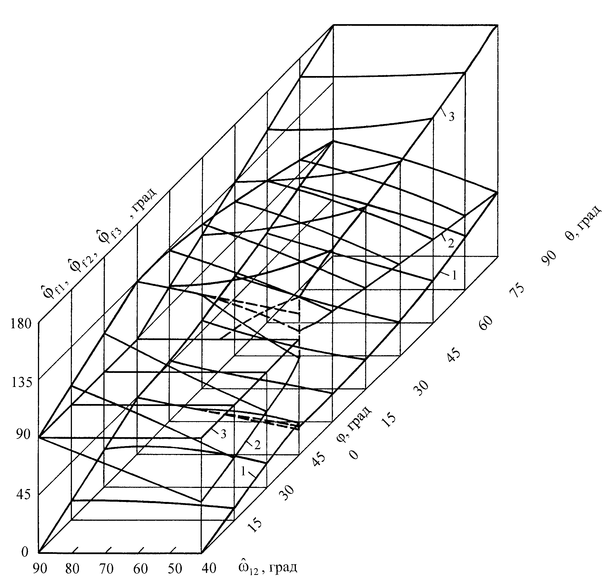
Рис.5. То же для углов ${\hat{ϕ}}_{f1}$(1), ${\hat{ϕ}}_{f2}$(2) и ${\hat{ϕ}}_{f3}$(3) между направлениями нитей первой, второй и третьей систем и направлением ${\hat{х}}^{1}$ – координатной оси в макроскопически деформированной конфигурации композита.

На рис.5 отображены поверхности углов ${\hat{ϕ}}_{f1},\text{.}\text{.}\text{.},{\hat{ϕ}}_{f3}$ между направлениями первой, …, третьей нитей и направлением ${\hat{х}}^{1}$ – координатной оси в макроскопически деформированной при сдвиге конфигурации композита. Поверхности углов наклонов ${\hat{ϕ}}_{f1}$, ${\hat{ϕ}}_{f2}$ первой и второй нитей симметричны относительно плоскости сечения $θ=0^{о}$ и взаимно симметричны относительно плоскости сечения $θ={\text{90}}^{о}$. Поверхность угла наклона третьей нити ${\hat{ϕ}}_{f3}$ симметрична относительно плоскостей сечений $ϕ=0^{о},{\text{45}}^{о}$ и $θ={\text{90}}^{о}$ и тригонометрически симметрична относительно плоскости сечения $θ=0^{о}$. На интервалах $0^{о}≤ϕ≤\text{49},9\text{.}\text{.}\text{.}$ и $0,0\text{.}\text{.}\text{.}≤θ≤{\text{90}}^{о}$ углы наклонов нитей ${\hat{ϕ}}_{f1},\text{.}\text{.}\text{.},{\hat{ϕ}}_{f3}$ в зависимости от углов ориентации $ϕ$ и $θ$ при любой степени сдвига увеличиваются или уменьшаются в соответствии с тем увеличиваются или уменьшаются данные углы по указанным параметрам в исходной конфигурации композита (при ${\hat{ω}}_{\text{12}}={\text{90}}^{о}$). Для более ясного представления зависимостей рис.5 укажем значения функций ${\hat{ϕ}}_{f1},\text{.}\text{.}\text{.},{\hat{ϕ}}_{f3}$ для устойчивой ветви $ϕ=\text{49},9\text{.}\text{.}\text{.}$ и неустойчивых ветвей $ϕ={\text{45}}^{о}$ ($θ=0^{о}$) и $θ=0,0\text{.}\text{.}\text{.}$ при угловой деформации ${\hat{ω}}_{\text{12}}={\text{40}}^{о}$. Угол наклона первой нити для сдвига ${\hat{ω}}_{\text{12}}={\text{40}}^{о}$ испытывает скачок от ${\hat{ϕ}}_{f1}=\text{25},2^{о}$ при $ϕ=\text{49},9\text{.}\text{.}\text{.}$ до ${\hat{ϕ}}_{f1}={\text{20}}^{о}$ при $ϕ={\text{45}}^{о}$ и затем последующий скачок до ${\hat{ϕ}}_{f1}=\text{21},9^{о}$ при $θ=0,0\text{.}\text{.}\text{.}$. Для второй нити угол наклона в деформированной конфигурации композита для смежных ветвей деформации при ${\hat{ω}}_{\text{12}}={\text{40}}^{о}$ принимает значения: ${\hat{ϕ}}_{f2}=\text{75},7^{о}$ при $ϕ=\text{49},9\text{.}\text{.}\text{.}$, ${\hat{ϕ}}_{f2}={\text{110}}^{о}$ при $ϕ={\text{45}}^{о}$ и ${\hat{ϕ}}_{f2}=\text{96},3^{о}$ при $θ=0,0\text{.}\text{.}\text{.}$. Угол наклона третьей нити ${\hat{ϕ}}_{f3}={\text{90}}^{о}$ для устойчивой и неустойчивой ветвей $ϕ=\text{49},9\text{.}\text{.}\text{.}$ и $ϕ={\text{45}}^{о}$ ($θ=0^{о}$). При переходе от ветви $θ=0^{о}$ к ветви $θ=0,0\text{.}\text{.}\text{.}$ функция ${\hat{ϕ}}_{f3}$ при ${\hat{ω}}_{\text{12}}={\text{40}}^{о}$ изменяется скачком от ${\hat{ϕ}}_{f3}={\text{90}}^{о}$ до ${\hat{ϕ}}_{f3}=\text{123},1^{о}$.
Углы наклонов ${\hat{ϕ}}_{f1}$ и ${\hat{ϕ}}_{f2}$ нитей первой и второй систем на обоих участках ориентации композита убывают с увеличением угла сдвига $π/2−{\hat{ω}}_{\text{12}}$ за исключением для функции ${\hat{ϕ}}_{f1}$ небольшой окрестности, отвечающей началу деформирования ${\hat{ω}}_{\text{12}}={\text{90}}^{о}$ и углу ориентации $ϕ={\text{30}}^{о}$. На участке $0^{о}≤ϕ≤{\text{45}}^{о}$, когда композит сдвигается в плоскости грани куба, угол наклона ${\hat{ϕ}}_{f3}$ третьей нити к направлению ${\hat{х}}^{1}$ – координатной оси в макроскопически деформированной конфигурации композита не изменяется и ${\hat{ϕ}}_{f3}={\text{90}}^{о}$ при любой степени сдвига ${\hat{ω}}_{\text{12}}$. На участке $0^{о}≤θ≤{\text{90}}^{о}$ угол наклона нитей третьей системы ${\hat{ϕ}}_{f3}$ возрастает с увеличением угла сдвига $π/2−{\hat{ω}}_{\text{12}}$. При $θ=0,0\text{.}\text{.}\text{.}$ угол ${\hat{ϕ}}_{f3}={\text{90}}^{о}$ на интервале ${\text{90}}^{о}≥{\hat{ω}}_{\text{12}}≥{\text{65}}^{о}$ и возрастает на интервале ${\text{65}}^{о}≥{\hat{ω}}_{\text{12}}≥{\text{40}}^{о}$ до указанного выше значения ${\hat{ϕ}}_{f3}=\text{123},1^{о}$ при ${\hat{ω}}_{\text{12}}={\text{40}}^{o}$. В случае конечной ориентации $θ={\text{90}}^{о}$ нити третьей системы принимают направление, противоположное направлению ${\hat{х}}^{1}$ – координатной оси, и сохраняют это направление при деформации композита (${\hat{ϕ}}_{f3}={\text{180}}^{о}$ при любой величине сдвига ${\hat{ω}}_{\text{12}}$).
При деформации сдвига, как и при деформации растяжения, композит проявляет слабую макроскопическую сжимаемость как следствие слабой сжимаемости материала матрицы и малого объемного содержания нитей арматуры из сжимаемого материала. В силу данного обстоятельства плотности расположения ${\hat{I}}_{f1},\text{.}\text{.}\text{.},{\hat{I}}_{f3}$ нитей армирующих систем в деформированной конфигурации композита при плотностях расположения в исходной конфигурации $I_{f1}=\text{.}\text{.}\text{.}=I_{f3}=1$ представляются поверхностями, которые незначительно отличаются от поверхностей удлинений нитей ${\hat{λ}}_{f1},\text{.}\text{.}\text{.},{\hat{λ}}_{f3}$ (см. также [1]). Наибольшее уменьшение макроскопического объема композита имеет место при ориентации $θ={\text{90}}^{о}$ и величине сдвига ${\hat{ω}}_{\text{12}}={\text{40}}^{о}$ и составляет 4,4% (кратность изменения макрообъема композита $\hat{J}=0,\text{956}$). Наибольшее увеличение объема композита происходит при сдвиге в осях $1'2'$ ($ϕ={\text{45}}^{о}$) и равняется 7,7% при ${\hat{ω}}_{\text{12}}={\text{40}}^{о}$ ($\hat{J}=1,\text{077}$). В случаях устойчивой ориентации $ϕ=\text{44},9\text{.}\text{.}\text{.}$ и неустойчивой $θ=0,0\text{.}\text{.}\text{.}$ объем композита увеличивается практически одинаково и увеличение объема при этих ориентациях для ${\hat{ω}}_{\text{12}}={\text{40}}^{о}$ составляет 2% ($\hat{J}=1,\text{020}$). Для сдвигов в главных осях 12 и осях $\hat{1}\hat{2}$, связанных с направлением большой диагонали куба, объем композита при ${\hat{ω}}_{\text{12}}={\text{40}}^{о}$ уменьшается на 3,4 ($\hat{J}=0,\text{966}$) и 3,6% ($\hat{J}=0,\text{964}$) соответственно.

3. ЗАКЛЮЧЕНИЕ

Проведенное на основе прикладной теории исследование армированного по направлениям ребер куба композитного материала с малыми наполнениями нитями позволило выяснить особенности деформативного и жесткостного поведений материала при больших деформациях макроскопически чистого сдвига. Прослежена эволюция структуры композитного материала в зависимости от ориентации материала и величины деформации сдвига. Обнаружены смежные формы потери макроскопической устойчивости при больших деформациях сдвига композита в плоскости грани и из диагональной плоскости куба. Выявлены различия между деформативными энергетическими затратами при имеющих место неустойчивых формах деформации композитного материала.

ЛИТЕРАТУРА

- Ахундов В.М. Прикладная теория композитов с малыми наполнениями нитями при больших деформациях. Механика композиционных материалов и конструкций, 2001, т.7, №1, с.3−15.
- Ахундов В.М. Каркасная теория жестких и мягких композитов с неискривленными и искривленными структурами. Инвариантное описание. Механика композиционных материалов и конструкций, 2000, т.6, №2, с.275−293.
- Ахундов В.М. Триортогонально армированный композит с малыми наполнениями нитями при больших деформациях растяжения. Механика композиционных материалов и конструкций, 2001, т.7, №3, с374-388.
- Тарнопольский Ю.М., Жигун И.Г., Поляков В.А. Пространственно армированные композиционные материалы. М., Машиностроение, 1987, 224 с.
- Композиционные материалы: справочник. Под общ. ред. В.В. Васильева, Ю.М. Тарнопольского. М., Машиностроение, 1990, 512 с.
- Григолюк Э.И., Куликов Г.М. Многослойные армированные оболочки: Расчет пневматических шин. М., Машиностроение, 1988, 288 с.
- Акасака Т. Эластичные композиты. Тканые конструкционные композиты. Под ред. Т.−В. Чу, Ф. Ко. М., Мир, 1991, с.315−363.
- Levinson M., Burgess I.W. A comparison of some simple constitutive relations for slightly compressible rubber−like materials. Int. J. Mech. Sci., 1971, vol.13, pp.563−572.
- Blatz P.J. Application of finite elastic theory in predicting the performance of solid propellant rocket motors. Calif. Inst. of Techn. GALCJISM, 1960, pp.60−125.
- Ахундов В.М. Анализ эластомерных композитов на основе систем волокон. 1. Разработка методики расчета композитных материалов. Механика композитных материалов, 1998, т.34, №6, с.733−745.

Поступила в редакцию 29 августа 2001 года.

